Program Operațional Comun
"Bazinul Mării Negre 2014-2020"

PROIECT: CERTOUR II: PENTRU O MAI BUNĂ CONDUCERE A IMM-URILOR

INSTRUMENT PRIVITOR LA SATISFACȚIA CLIENTELEI

PARTENER: Camera Tehnică a Greciei - Filiala Macedonia de Est
AUTOR: Organotechnical SA

Kavala, Grecia, 18 noiembrie
CUPRINS

1 | ANALIZA MEDIULUI INTERN | 4
1.1 | Identitatea întreprinderii | 4
1.1.1 | Misiunea întreprinderii | 4
1.1.2 | Forma juridică și structura acționarilor întreprinderii | 4
1.1.3 | Activități - produse / servicii | 4
1.1.4 | Scurt istoric | 4
1.1.5 | Parteneriate - crearea de rețele | 5
1.2 | Infrastructură materială și tehnică | 5
1.3 | Organizație - resurse umane - date financiare | 5
1.3.1 | Organizarea întreprinderii | 5
1.3.2 | Cifre / date financiare istorice | 6
2 | ANALIZA MEDIULUI EXTERN | 7
2.1 | Analiza și structura pieței | 7
2.2 | Factori determinanți ai cererii | 7
2.3 | Nivel tehnologic | 7
2.4 | Analiza concurenței | 7
2.4.1 | Amenințare de înlocuitori | 8
2.4.2 | Amenințare de noi intrați (concurenți) | 8
2.4.3 | Puterea de negociere a clienților | 9
2.4.4 | Puterea de negociere a furnizorilor | 9
2.4.5 | Rivalitatea industriei | 9
3 | ANALIZA SWOT | 11
3.1 | Puncte forte | 11
3.2 | Puncte slabe | 11
3.3 | Oportunități | 11
3.4 | Amenințări | 11
4 | ANALIZA STRATEGIEI ȘI ALEGEREA | 12
4.1 | Elaborarea strategiei | 12
4.1.1 | Alegerea strategică | 12
4.1.2 | Orientare strategică | 12
4.1.3 | Implementarea strategiei | 12
4.2 | Strategia de marketing | 12
4.3 | Plan de marketing | 13
4.3.1 | Produsele / serviciile furnizate și sprijinirea acestora | 13
4.3.2 | Politica de prețuri | 13
4.3.3 | Metode și canale de distribuție | 13
4.3.4 | Politica de promovare | 13
5 | PLANIFICAREA AFACERII | 14
5.1 | Obiectivele companiei - acțiuni (exemplu) | 14
5.2 | Planuri de acțiune | 15
5.2.1 | Planul de acțiune 1 | 15
5.2.2 | Planul de acțiune 2 ( exemplu ) | 17
5.2. n | PLAN DE ACȚIUNE n | 18
 | ANEXĂ : TABELE FINANCIARE (EXEMPLU) | 20

1 | ANALIZA MEDIULUI INTERN

1.1 IDENTITATEA ÎNTREPRINDERII

1.1.1 MISIUNEA AFACERII
Dacă statutul companiei există, prevederile statutare din cadrul acestuia ar trebui menționate

< Adăugați text aici >

1.1.2 FORMA LEGALĂ ȘI STRUCTURA ACȚIONARILOR ÎNTREPRINDERII
Pentru a se forma o opinie mai completă, se recomandă trimiterea la caracteristicile specifice ale partenerilor care sunt relevante pentru activitatea afacerii (de exemplu studii, formare, experiență profesională etc.)
< Adăugă textul tău aici >

1.1.3 ACTIVITĂȚI - PRODUSE / SERVICII
Sectoare în care întreprinderea funcționează sau intenționează să functioneze, precum și produse / servicii care se adresează funcțiilor acestora. Se recomandă de asemenea, să furnizeze informații succinte privind fiecare grup de produse / servicii, cum ar fi (de exemplu), procentajul cifrei de afaceri pe activitate;

< Adăugă textul tău aici >

1.1.4 SCURT ISTORIC
Trimiterea la momentele de referinta ale întreprinderii, cum ar fi: (a) anul înființării și modificări ale statutului juridic; (b) activități semnificative pe partea de investiții; (c) producția de noi produse sau introducerea de produse inovatoare pe piață sau procese operaționale inovatoare, (d) alte etape importante de referință în dezvoltarea întreprinderii;
< Adăugă textul tău aici >

1.1.5 PARTENERIATE - REȚELE
Referirea la parteneriate și crearea de rețele existente sau planificate ale companiei;
< Adăuga textul tău aici >

1.2 INFRASTRUCTURA MATERIALĂ ȘI TEHNICĂ
Referire la toate spațiile (sediile) și echipamentele de bază cum ar fi: (a) teren (locație, intrebuintare și zona în m2), (b) clădiri, cum ar fi zonele de producție, depozite, birouri, magazine cu caracteristicile lor specifice (amplasare, întrebuințare / operațiuni, amplasare pe etaje, suprafață, etc.), (c) echipamentul întreprinderii.
< Adăugă textul tău aici >

1.3 STRUCTURA - RESURSE UMANE
Referire la structura organizatorică a întreprinderii, la resursele umane ale acesteia, la managementul intern și procesele sale operaționale;
< Adăugă textul tău aici >

1.3.1 ΟΡΓΑΝΩΣΗ ΤΗΣ ΕΠΙΧΕΙΡΗΣΗΣ
Referire la structura personalului angajat sau care urmează să fie angajat în întreprindere, în conformitate cu următorul format. Se adaugă o diagramă de organizare (dacă este disponibilă)

JOB POSITIONS | NUMBER OF EMPLOYEES
Job position 1
Job position 2
Job position 3
Job position 4
Job position 5
Job position 6
Job position 7
Job position 8
………
………

LOCURI DE MUNCĂ | NUMĂR DE ANGAJAȚI
Locul de muncă 1
Locul de muncă 2
Locul de muncă 3
Locul de muncă 4
Locul de muncă 5
Locul de muncă 6
Locul de muncă 7
Locul de muncă 8
.........
.........

1.3.2 CIFRE FINANCIARE ISTORICE
Informații financiare istorice conform tabelului următor

 | Year -3 | Year -2 | Year -1
SALES
Minus direct operational costs
Minus administrative expenses
Minus marketing and promotional expenses
Minus miscellaneous duties and taxes (except for income tax)
Earnings Before Interest, Tax, Depreciation and Amortization (EBITDA)
Interests on long-tern loans
Interests on short-tern loans
Lease installments
EARNINGS BEFORE DEPRECIATIONS AND TAX
Minus total depreciations
NET PROFIT BEFORE TAX
Minus income taxes
NET PROFIT

 | Anul 3 | Anul 2 | Anul 1
VÂNZĂRI
Fără costurile operaționale directe
Fără cheltuielile administrative
Fără cheltuielile de marketing și de promovare
Fără diverse taxe și impozite (cu excepția impozitului pe venit)
Castiguri înainte de dobânzi, impozite, devalorizare și amortizări (EBITDA)
Interese privind împrumuturile pe termen lung
Interese legate de împrumuturile pe termen scurt
Rate de închiriere
CÂȘTIGURI ÎNAINTE DE DEVALORIZARI ȘI TAXE
Fără totalul deprecierilor
Profitul net înainte de impozitare
Fără impozitele pe venit
PROFIT NET

2 ANALIZA MEDIULUI EXTERN

Aceasta include examinarea tuturor factorilor dezvoltați în afara întreprinderii. Date locale despre sectorul de afaceri pot fi colectate din diverse surse, cum ar fi consilii sau asociații profesionale. O analiză a mediului extern vizează diagnosticarea factorilor externi care afectează pozitiv sau negativ afacerea cu scopul de a-și forma propria strategie.

2.1 ANALIZA ȘI STRUCTURA PIEȚEI
Se face referire la următoarele: (a) numărul și tipurile de întreprinderi care operează pe segmentul de piață specific examinat în planul de afaceri; (b) dimensiunea pieței și evoluția sa în timp; (c) principalii indicatori financiari ai întreprinderilor din sector (cu condiția ca aceste date să fie disponibile la nivel local / regional)

< Adăugă textul tău aici >

2.2 FACTORI DETERMINANȚI PENTRU CERERE
Se analizează factorii care afectează cererea pentru produsele / serviciile întreprinderii, indicând: (a) atractivitatea zonei, (b) sezonalitatea, (c) costul, (d) aplicarea sistemelor de management al calității (e) marketing și promovare etc
< Adăugă textul tău aici >

2.3 NIVEL TEHNOLOGIC
Evaluarea nivelului tehnologic al companiei va ajuta la alegerea strategiei de investiții și la confruntarea cu concurența tehnologică care se dezvoltă în acest sector;

< Adăugă textul tău aici >

2.4 ANALIZA CONCURENȚEI
Se evaluează și se analizează intensitatea concurenței pe piețele în care afacerea este activă sau va fi. Analiza se poate baza pe modelul celor cinci forțe al lui Porter, conform căruia principalele puncte forte / componente ale intensității concurenței sunt următoarele:

2.4.1 AMENINȚAREA ÎNLOCUITORILOR
Un produs / serviciu înlocuitor folosește un mod diferențiat pentru a satisface cerințele clienților. Concurența dintre înlocuitori limitează prețul de vânzare. Cumpărătorii unui produs / serviciu dintr-o industrie se uită întotdeauna la aspectul preț / calitate al înlocuiților. Când această relație favorizează înlocuitorii, atunci clienții pot apela la aceștia. Existența înlocuitorilor ține profiturile industriei
Factorii care pot influența amenințarea înlocuitorilor sunt:
− Costul redirecționării către înlocuitori
− Înclinația clientului către înlocuitori
- Raportul preț / calitate al înlocuitorului
Câteva exemple de înlocuitori sunt:
Hoteluri - Airbnb.com
Restaurante - Street Food
Agenții de Turism - Rezervări online
< Adăugă textul tău aici >

2.4.2 AMENINȚAREA NOILOR INTRAȚI
Industrii profitabile care dau randamente ridicate vor atrage noi firme. Cei nou intrați vor scădea în cele din urmă profitabilitatea pentru alte firme din industrie. Cu excepția cazului în care intrarea firmelor noi poate fi îngreunată de către operatorii tradiționali, rentabilitatea anormală va scădea spre zero (concurența perfectă), care este nivelul minim de rentabilitate necesar pentru a menține o industrie în afaceri.
Următorii factori pot avea un efect asupra numărului de amenințări pe care noii participanți îl pot prezenta:
− Existența barierelor la intrare (cadru legal, licențe, birocrație etc.).
− Politica guvernamentală
− Cerințe de capital
− Costul absolut
− Dezavantaje de cost indiferent de dimensiune
− Economie de scară
− Diferențierea produselor
− Capitalul de marcă
− Costurile de schimbare
- Revanșa așteptată
− Accesul la canalele de distribuție
− Loialitatea clienților față de brandurile stabilite
− Profitabilitatea industriei (cu cât industria este mai profitabilă, cu atât va fi mai atractivă pentru noii concurenți)
− Efectul de rețea
< Adăugă textul tău aici >

2.4.3 PUTEREA DE NEGOCIERE A CLIENȚILOR
Puterea de negociere a clienților este, de asemenea, descrisă ca o piață a rezultatelor: capacitatea clienților de a pune compania sub presiune, care afectează, de asemenea, sensibilitatea clientului față de schimbările de preț. Firmele pot lua măsuri pentru a reduce puterea cumpărătorilor, cum ar fi implementarea unui program de loialitate. Puterea cumpărătorilor este ridicată dacă cumpărătorii au multe alternative. Este scăzută dacă au puține alegeri.
Factori potențiali:
− Concentrarea cumpărătorului la firmă
− Grad de dependență față de canalele existente de distribuție
− Costurile de schimbare ale cumpărătorului
− Informații despre cumpărător
− Disponibilitatea produselor înlocuitoare existente
− Sensibilitatea față de pret a cumpărătorului
− Număr mic de cumpărători pe o piață de vânzare mare
− Achiziționarea de cantități mari (de exemplu cazarea grupurilor)
− Produsul sau serviciul nu este vital pentru cumpărător
− Avantaj diferențial (unicitatea) al produselor / serviciilor din industrie

< Adăugă textul tău aici >

2.4.4 PUTEREA DE NEGOCIERE A FURNIZORILOR
Puterea de negociere a furnizorilor este de asemenea descrisă ca o piață a intrărilor. Furnizorii de materii prime, componentele, forța de muncă și serviciile firmei (precum expertiza) pot fi o sursă de putere asupra firmei atunci când există puține substitute. Dacă oferiți fructe de mare într-un restaurant și există o singură persoană care vinde această materie primă, nu aveți altă alternativă decât să o cumpărați de la el. Furnizorii pot refuza să lucreze cu firma sau pot percepe costuri excesiv de mari pentru resurse unice.
Factorii potențiali sunt:
− Numărul de potențiali furnizori
− Costurile de schimbare a furnizorilor în raport cu costurile de schimbare a firmei
− Oferta scăzută de produse sau servicii din partea furnizorilor
− Gradul de diferențiere a intrărilor
− Impactul intrărilor asupra costurilor și diferențierii
− Prezența intrărilor substitutive
− Forța canalului de distribuție
− Solidaritatea angajaților (de exemplu sindicatele)
− Competiția furnizorilor: capacitatea de a transmite integrat pe verticală și de a elimina cumpărătorul.

< Adăugă textul tău aici >

2.4.5 RIVALITATEA DIN INDUSTRIE
Intensitatea rivalității depinde de numărul și dimensiunea concurenților direcți, deoarece concurenții numeroși și / sau egal proportionati pot conduce la o concurență intensă. Factorii care determină creșterea rivalității includ:
− Structura concurenței: un număr mare de firme care concurează pentru aceiași clienți și resurse.
− Creșterea pieței: creșterea lentă a pieței determină firmele să lupte pentru o cotă de piață limitată.
− Structura costurilor: costurile fixe ridicate conduc la o producție mai mare pentru a atinge cele mai mici costuri unitare.
− "Costurile de schimbare" ale clientului: costurile scăzute de comutare înseamnă un potențial mai mare pentru concurenți să intre pe piață.
− Barierele de ieșire: barierele de ieșire ridicate au un cost ridicat pentru abandonarea serviciului sau a produsului.
− Caracteristicile industriei: de exemplu, industria matură care are un potențial de creștere limitat.

3 | ANALIZA SWOT

Analiza SWOT: Puncte forte, Puncte slabe, Oportunități, Amenințări

3.1 PUNCTE TARI

< Adăugă textul tău aici >

3.2 PUNCTE SLABE

< Adăugă textul tău aici >

3.3 OPORTUNITĂȚI

< Adăugă textul tău aici >

3.4 AMENINȚĂRI

< Adăugă textul tău aici >

4 | ANALIZA STRATEGIEI ȘI ALEGEREA

4.1 DEZVOLTAREA STRATEGIEI

4.1.1 ALEGEREA STRATEGICĂ
Referirea la strategiile de concurență și la cele trei tipuri principale de avantaje competitive (conform lui Porter) prin care profiturile companiei pot fi sporite: (a) conducerea costurilor; (b) diversificarea și (c) concentrarea.

< Adăugă textul tău aici >

4.1.2 ORIENTARE STRATEGICĂ
Referirea la orientarea strategică a întreprinderii bazată (conform lui Ansoff) pe cele două dimensiuni ale direcției sale strategice, și anume (a) produsul / serviciul și (b) piața căreia îi este adresată. În acest moment ar trebui menționate categoriile de produse / servicii și caracteristicile lor principale
< Adăugă textul tău aici >

4.1.3 IMPLEMENTAREA STRATEGIEI
Evaluarea alegerilor strategice din punct de vedere al:
− dezvoltării personale,
− stabilirii de parteneriate, sau -
− cumpărarea sau fuziunea cu o altă întreprindere
pentru a selecta strategia cea mai adecvată care trebuie urmată de o întreprindere pentru a-și atinge obiectivele.
< Adăugă textul tău aici >

4. 2 STRATEGIE DE MARKETING
Se iau în considerare cele două elemente cheie ale strategiei de marketing, și anume: (a) segmentarea pieței; și (b) poziționarea produsului / serviciului

< Adăugă textul tău aici >

4.3 PLAN DE MARKETING
Referire la tactica implementării strategiei generale a entității comerciale și a celor patru componente cheie ale acesteia, și anume: (a) produsul / serviciul și modul în care acesta este sprijinit; (b) stabilirea prețurilor; (c) metodele / canalele de distribuție; (d)

4.3.1 PRODUSELE / SERVICIILE FURNIZATE ȘI SPRIJINITE
Referire la produsele și / sau serviciile furnizate și modalități de sprijinire a acestora (servicii post-vânzare, instruire privind utilizarea, garanție, întreținere, actualizare).
< Adăugă textul tău aici >

4.3.2 POLITICA DE STABILIRE A PREȚURILOR
Alegerea unei politici de stabilire a prețurilor pentru a asigura rentabilitatea companiei și evaluarea impactului acesteia asupra grupurilor țintă. Sunt incluse politicile privind reducerile și creditarea.
< Adăugă textul tău aici >

4.3.3 METODE ȘI CANALE DE DISTRIBUȚIE
Referire la metodele și / sau rețelele de distribuție alese și evaluarea eficacității acestora
< Adăugă textul tău aici >

4.3.4 POLITICA DE PROMOVARE
Acțiuni care vor sprijini produsul / serviciul prin promovarea acestora potențialilor clienți
< Adăugă textul tău aici >

5 | PLANIFICAREA AFACERII

Specializarea obiectivelor și alegerilor strategice în cadrul obiectivelor afacerii, pe o perioadă de trei sau cinci ani de obicei. Obiectivele de afaceri ar trebui să fie simple și măsurabile pentru a putea controla și evalua realizarea acestora. Exemple indicative de obiective de afaceri sunt enumerate mai jos:
- Mărirea sau câștigarea unei cote de piață specifice
- Intrarea pe o piață nouă
- Organizarea și îmbunătățirea managementului
- Modernizarea echipamentelor
- Reducerea costurilor
- Imbunătățire a calității
- etc ...

Fiecare obiectiv de afaceri este specializat în acțiuni distincte și proiecte ulterioare actiunilor.
- O acțiune (sau plan de acțiune) este definită ca un grup de proiecte similare sau relevante (din punct de vedere al naturii lor)
- Un proiect este definit ca o activitate sesizabilă care contribuie și este necesară pentru finalizarea unei acțiuni

Analiza fiecărui plan de acțiune în conformitate cu tabelul indicativ prezentat la punctul 5.2 este următorul

5.1 OBIECTIVELE AFACERII - ACȚIUNI (EXEMPLU)

NR | BUSINESS OBJECTIVES | ACTION PLANS
1 | Modernisation of the enterprise | Self diagnosis - Needs assessment
2 |  | Quality improvement
3 |  | Improvement of the facilities
4 | Expand the market share | Conduction of a marketing plan
5 |  | Implementation of the marketing plan
… | … | …

NR | OBIECTIVELE AFACERII | PLANURI DE ACȚIUNE
1 | Modernizarea întreprinderii | Auto-diagnostic - Evaluarea nevoilor
2 |  | Imbunătățirea calității
3 |  | Îmbunătățirea facilităților
4 | Extinderea cotei de piață | Conducerea unui plan de marketing
5 |  | Implementarea planului de marketing
... | ... | ...

5.2 PLANURI DE ACȚIUNE

5.2.1 PLAN DE ACȚIUNE 1
TITLE | <Enter the title of the action plan here>
Description | Reference to the business objective that the action plan serves. A brief description of the action plan as well as the related projects is given  Business objective:  Action plan brief description:  Projects:  - …  - …  …
Feasibility | Reference to the benefits and positive impacts of the action plan on the business and the feasibility of its implementation  <Add your text here>
Key success factors | Reference to the specific activities or prerequisites for the implementation of the action plan  <Add your text here>
Measurable indicators | Targets of measurable indicators to monitor the progress and the results of the action plan over time
  Indicator Target | Year 1 | Year 2 | Year 3
  …
  …
  …
Time plan (months) | The overall time plan of the action plan in months from the start of the implementation of the business plan
  Project | Start | End
  …
  …
Budget per project per year
  Project | Year 1 | Year 2 | Year 3
  …
  …

TITLU | <Introduceți aici titlul planului de acțiune>
Descriere | Referire la obiectivul de afaceri pe care îl are planul de acțiune. Este prezentată o scurtă descriere a planului de acțiune, precum și a proiectelor aferente.  Obiectivul companiei:  Scurtă descrierea a planului de acțiune:  Proiecte:  - ...  - ...  ...
Fezabilitate | Referire la beneficii și impacturile pozitive ale planului de acțiune asupra afacerii și la fezabilitatea punerii sale în aplicare  < Adăugă textul tău aici >
Factorii cheie ai succesului | Referire la activitățile sau premisele specifice pentru punerea în aplicare a planului de acțiune  < Adăugă textul tău aici >
Indicatori măsurabili | Obiectivele indicatorilor măsurabili de a monitoriza progresul și rezultatele planului de acțiune în timp
  Indicator Obiectiv | Anul 1 | Anul 2 | Anul 3
  ...
  ...
  ...
Planificare temporală ( luni) | Planificarea temporală a planului de acțiune în luni de la începerea implementării planului de afaceri
  Proiect | Început | Sfârșit
  ...
  ...

Buget / proiect / an
  Proiect | Anul 1 | Anul 2 | Anul 3
  ...
  ...

5.2.2 PLAN DE ACȚIUNE 2 (EXEMPLU)
TITLE | Quality certification
Description | Business objective: Quality improvement  Action plan brief description: Quality certification according to ISO9001 international standard  Projects:  - Consultant and certification body hiring procedure  - Development of quality management system  - Certification
Feasibility | Benefits/ Positive impacts:  - Improvement of the quality of the cervices provided and the operation of the enterprise  - Development of a quality culture within the enterprise  - Cost reduction  - Marketing tool/Attractive more customers  Feasibility:  Action plan absolutely feasible with limited risks and relatively low cost
Key success factors | - Reliability of the consultant  - Commitment of the management  - Active staff participation in the development of the quality system
Measurable indicators
  Indicator Target | Year 1 | Year 2 | Year 3
  Quality management system developed | 1
  Quality management system certification | 1
Time plan (months)
  Project | Start | End
  Consultant and certification body hiring procedure | 4 | 4
  Development of quality management system | 5 | 11
  Certification | 12 | 12
Budget per project per year
  Project | Year 1 | Year 2 | Year 3
  Consultant and certification body hiring procedure | 0 | - | -
  Development of quality management system | 4000 | - | -
  Certification | 1000 | - | -
TITLU | Certificare a calității
Descriere | Obiectivul afacerii: îmbunătățirea calității  Descrierea succintă a planului de acțiune: Certificarea calității conform standardului internațional ISO 9001  Proiecte :  - Procedura de angajare a consultantului și organismului de certificare  - Dezvoltarea sistemului de management al calității  - Certificare
Fezabilitate | Beneficii / Impacturi pozitive:  - Îmbunătățirea calității serviciilor furnizate și a funcționării întreprinderii  - Dezvoltarea unei culturi a calității în cadrul întreprinderii  - Reducerea costurilor  - Instrument de marketing / Atragerea de mai mulți clienți  Fezabilitate:  Plan de acțiune absolut fezabil, cu riscuri limitate și costuri relativ scăzute
Factori cheie de succes | - Soliditatea consultantului  - Angajamentul conducerii  - Participarea activă a personalului la dezvoltarea sistemului de calitate
Indicatori măsurabili
  Indicator Obiectiv | Anul 1 | Anul 2 | Anul 3
  Sistemul de management al calității dezvoltat | 1
  Certificarea sistemului de management al calității | 1
Planificare temporală  (luni)
  Proiect | Început | Sfârșit
  Procedura de angajare a consultantului și organismului de certificare | 4 | 4
  Dezvoltarea sistemului de management al calității | 5 | 11
  Certificare | 12 | 12
Buget / proiect / an
  Proiect | Anul 1 | Anul 2 | Anul 3
  Procedura de angajare a consultantului și organismului de certificare | 0 | - | -
  Dezvoltarea sistemului de management al calității | 4000 | - | -
  Certificare | 1000 | - | -

5.2. n PLAN DE ACȚIUNE n

TITLE | <Enter the title of the action plan here>
Description | Reference to the business objective that the action plan serves. A brief description of the action plan as well as the related projects is given  Business objective:  Action plan brief description:  Projects:  - …  - …  …
Feasibility | Reference to the benefits and positive impacts of the action plan on the business and the feasibility of its implementation  <Add your text here>
Key success factors | Reference to the specific activities or prerequisites for the implementation of the action plan  <Add your text here>
Measurable indicators | Targets of measurable indicators to monitor the progress and the results of the action plan over time
  Indicator Target | Year 1 | Year 2 | Year 3
  …
  …
  …
Time plan (months) | The overall time plan of the action plan in months from the start of the implementation of the business plan
  Project | Start | End
  …
  …
Budget per project per year
  Project | Year 1 | Year 2 | Year 3
  …
  …
TITLU | <Introduceți aici titlul planului de acțiune>
Descriere | Referire la obiectivul de afaceri pe care îl are planul de acțiune. Este prezentată o scurtă descriere a planului de acțiune, precum și a proiectelor aferente  Obiectivul companiei:  Scurtă descriere a planului de acțiune:  Proiecte :  - ...  - ...  ...
Fezabilitate | Referire la avantajele și impacturile pozitive ale planului de acțiune asupra afacerii și la fezabilitatea implementării sale  < Adăugă textul tău aici >
Factori cheie de succes | Referire la activitățile sau premisele specifice pentru punerea în aplicare a planului de acțiune  < Adăugă textul tău aici >
Indicatori măsurabili | Obiectivele indicatorilor măsurabili de monitorizare a progresului și a rezultatelor planului de acțiune în timp
  Indicator Obiectiv | Anul 1 | Anul 2 | Anul 3
  ...
  ...
  ...
Planificare temporală (luni) | Planificarea temporală totală a planului de acțiune în luni de la începerea punerii în aplicare a planului de afaceri
  Proiect | Început | Sfârșit
  ...
  ...
Buget pe proiect pe an
  Proiect | Anul 1 | Anul 2 | Anul 3
  ...
  ...

ANEXĂ

TABELE FINANCIARE

(EXEMPLU)

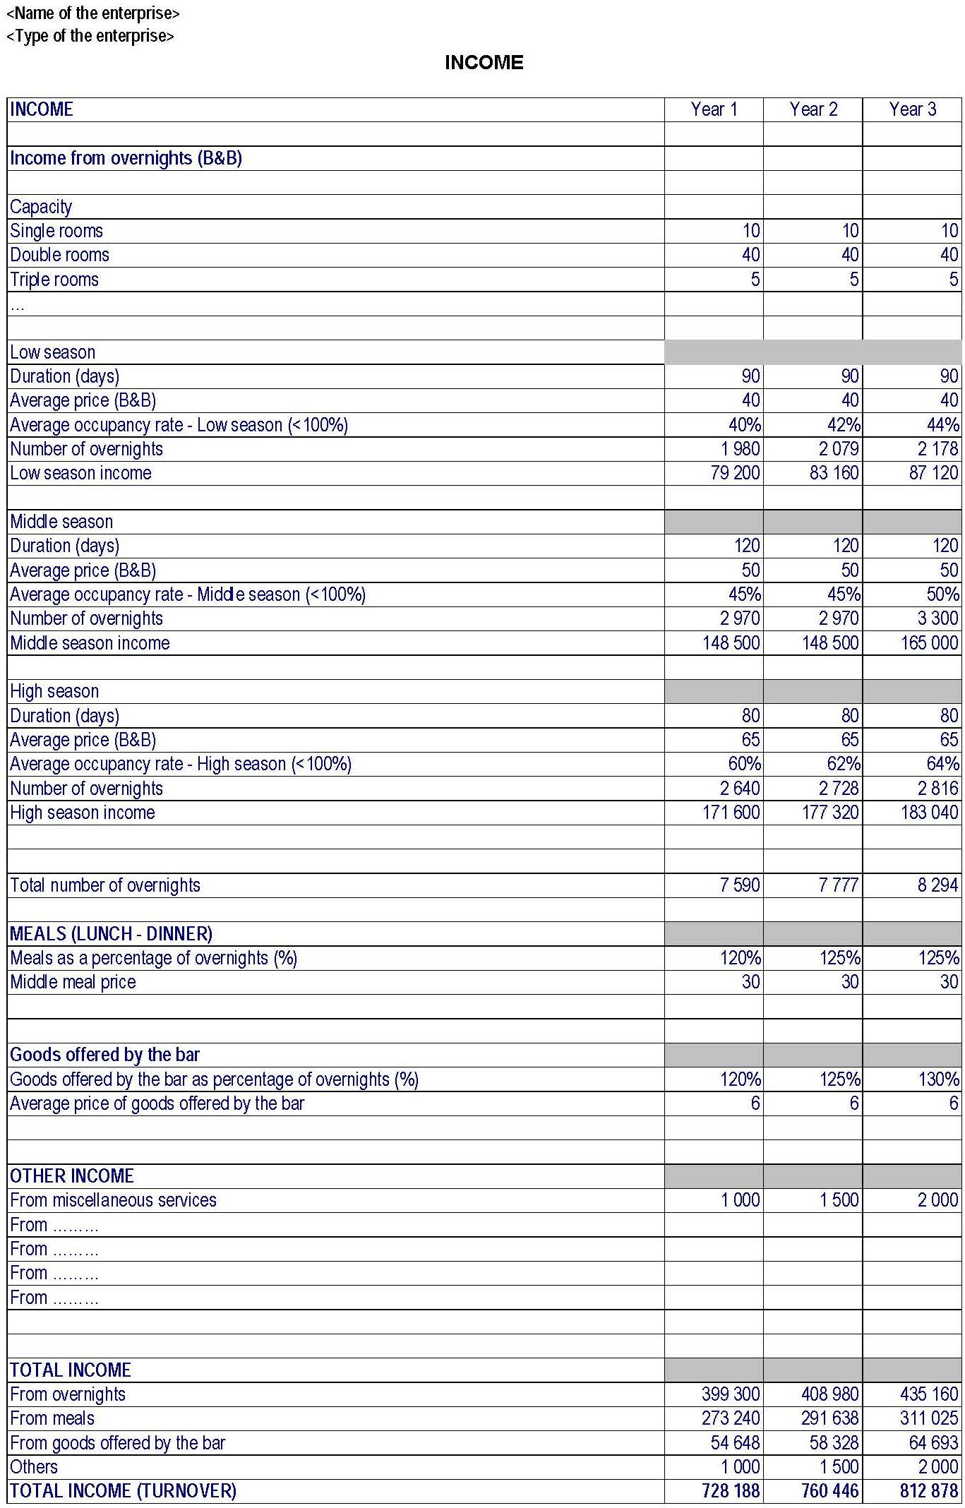
<Numele întreprinderii>
<Tipul întreprinderii>
VENIT (CÂȘTIG)
VENIT | Anul 1 | Anul 2 | Anul 3
Venit din cazări peste noapte (B & B)
Capacitate
Camere single | 10 | 10 | 10
Camere duble | 40 | 40 | 40
Camere triple | 5 | 5 | 5
…
Extrasezon
Durata (zile) | 90 | 90 | 90
Preț mediu (B&B) | 40 | 40 | 40
Rata medie de ocupare – În extrasezon (<100%) | 40% | 42% | 44%
Numărul de cazări peste noapte | 1980 | 2079 | 2178
Venit obținut în extrasezon | 79200 | 83160 | 87120
Sezonul de mijloc
Durata (zile) | 120 | 120 | 120
Preț mediu (B&B) | 50 | 50 | 50
Rata medie de ocupare – În sezonul de mijloc (<100%) | 45% | 45% | 50%
Numărul de cazări peste noapte | 2970 | 2970 | 3300
Venit obținut în sezonul de mijloc | 148500 | 148500 | 165000
Sezonul de vârf
Durata (zile) | 80 | 80 | 80
Pret mediu (B&B) | 65 | 65 | 65
Rata medie de ocupare – In sezonul de vârf (<100%) | 60% | 62% | 64%
Numărul de cazări peste noapte | 2640 | 2728 | 2816
Venit obținut în sezonul de vârf | 171600 | 177320 | 183040
Numărul total de cazări peste noapte | 7590 | 7777 | 8294
MESE (PRÂNZ – CINĂ)
Mese ca procentaj din cazări peste noapte | 120% | 125% | 125%
Preț mediu pentru masă | 30 | 30 | 30
Produse oferite de restaurant
Produse oferite de restaurant ca procent din cazări (%) | 120% | 125% | 130%
Preț mediu al produselor oferite de restaurant | 6 | 6 | 6
ALTE VENITURI
Din diverse servicii | 1000 | 1500 | 2000
Din…
Din…
Din…
Din…
VENIT TOTAL
Din cazări peste noapte | 399300 | 408980 | 435160
Din mese | 273240 | 291638 | 311025
Din produse oferite de restaurant | 54648 | 58328 | 64693
Altele | 1000 | 1500 | 2000
Venituri totale (Cifra de afaceri) | 728188 | 760446 | 812878

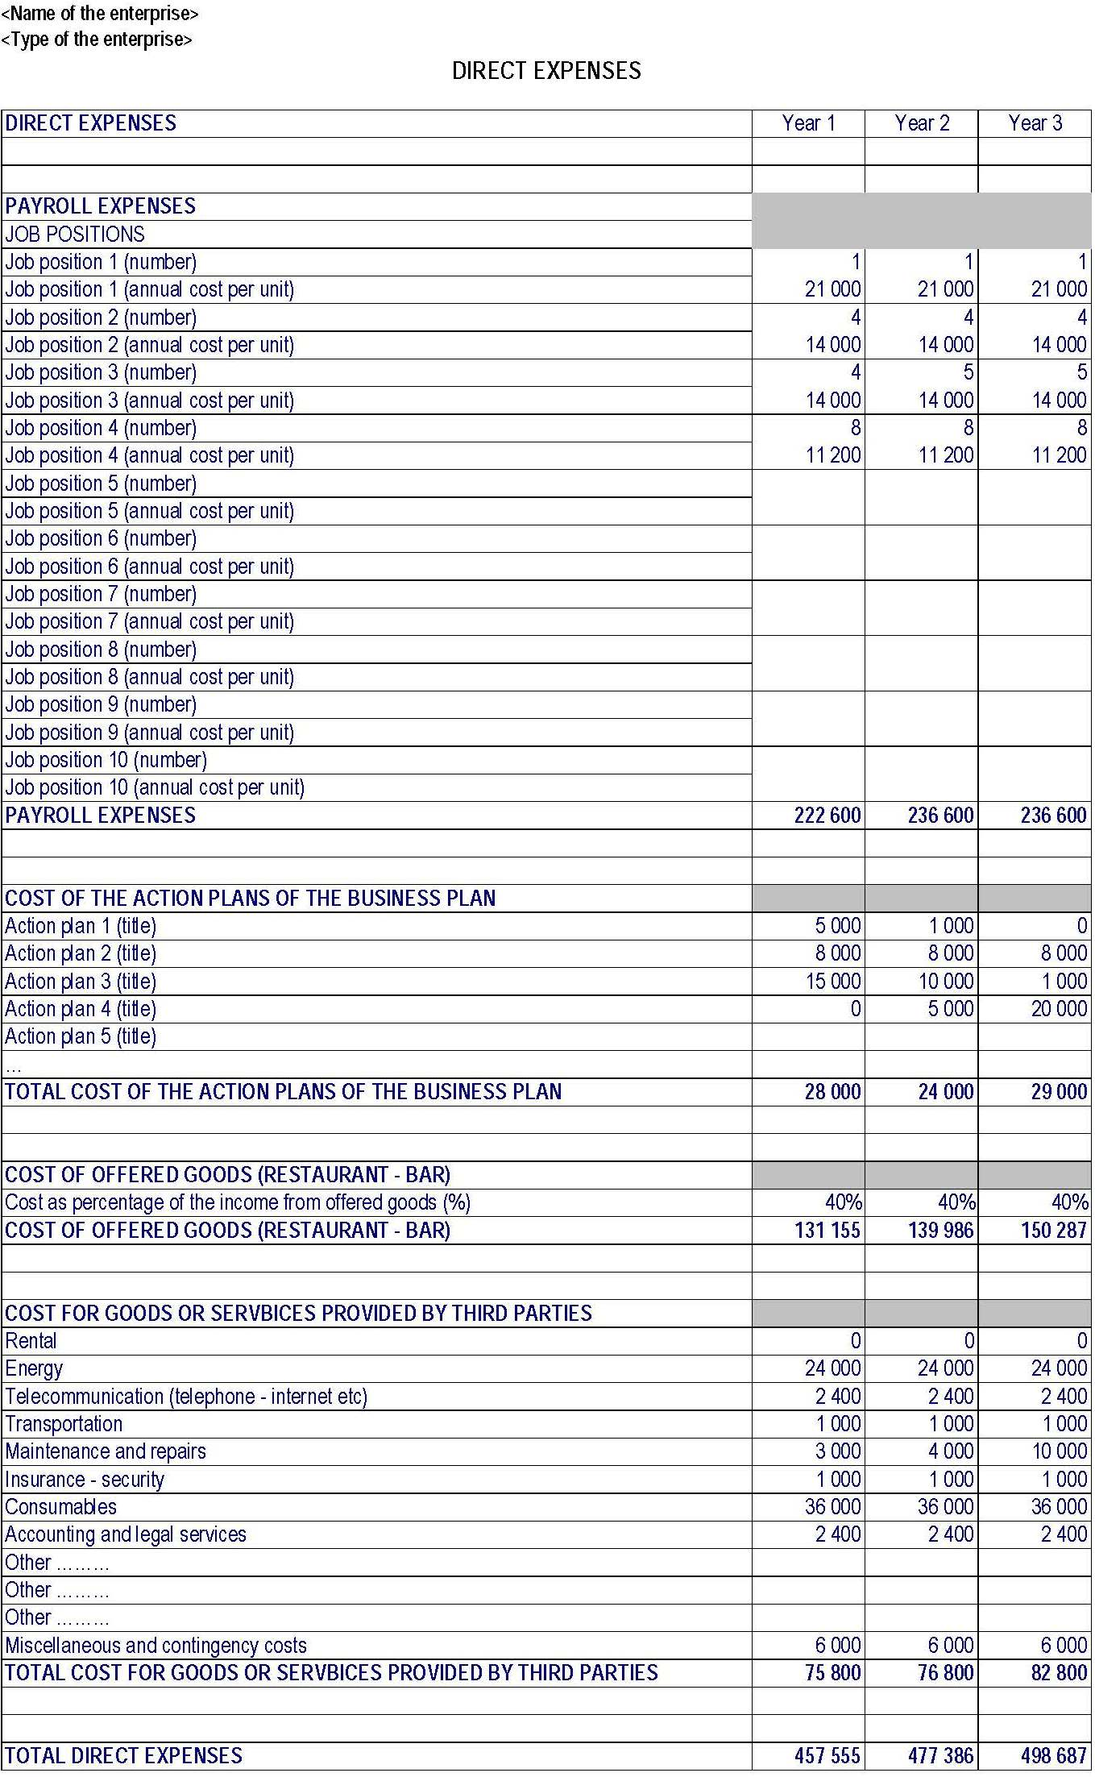

<Numele întreprinderii>
<Tipul întreprinderii> CHELTUIELI DIRECTE
CHELTUIELI DIRECTE | Anul 1 | Anul 2 | Anul 3
CHELTUIELI SALARIALE
Locuri de muncă
Locul de muncă 1 (numar) | 1 | 1 | 1
Locul de muncă 1 (costul anual pe unitate) | 21000 | 21000 | 21000
Locul de muncă 2 (numar) | 4 | 4 | 4
Locul de muncă 2 (costul anual pe unitate) | 14000 | 14000 | 14000
Locul de muncă 3 (numar) | 8 | 8 | 8
Locul de muncă 3 (costul anual pe unitate) | 11200 | 11200 | 11200
Locul de muncă 4 (numar)
Locul de muncă 4 (costul anual pe unitate)
Locul de muncă 5 (numar)
Locul de muncă 5 (costul anual pe unitate)
Locul de muncă 6 (numar)
Locul de muncă 6 (costul anual pe unitate)
Locul de muncă 7 (numar)
Locul de muncă 7 (costul anual pe unitate)
Locul de muncă 8 (numar)
Locul de muncă 8 (costul anual pe unitate)
Locul de muncă 9 (numar)
Locul de muncă 9 (costul anual pe unitate)
Locul de muncă 10 (numar)
Locul de muncă 10 (costul anual pe unitate)
CHELTUIELI SALARIALE | 222600 | 236600 | 236600
COSTUL PLANURILOR DE ACȚIUNE DIN CADRUL PLANULUI DE AFACERI
Plan de acțiune 1 (titlu) | 5000 | 1000 | 0
Plan de actiune 2 (titlu) | 8000 | 8000 | 8000
Plan de actiune 3 (titlu) | 15000 | 10000 | 1000
Plan de actiune 4 (titlu) | 0 | 5000 | 20000
Plan de actiune 5 (titlu)
…
COSTUL TOTAL AL PLANURILOR DE ACȚIUNE DIN CADRUL PLANULUI DE AFACERI | 28000 | 24000 | 29000
COSTUL PRODUSELOR OFERITE (RESTAURANT – BAR)
COSTUL PRODUSELOR SAU SERVICIILOR FURNIZATE DE TERTE PĂRȚI
Închiriere | 0 | 0 | 0
Energie | 24000 | 24000 | 24000
Telecomunicații (telefonie, internet, etc) | 2400 | 2400 | 2400
Transport | 1000 | 1000 | 1000
Mentenanță și reparații | 3000 | 4000 | 10000
Asigurare- securitate | 1000 | 1000 | 1000
Consumabile | 36000 | 36000 | 36000
Contabilitate și servicii juridice | 2400 | 2400 | 2400
Altele…
Altele…
Altele…
Costuri diverse neprevăzute | 6000 | 6000 | 6000
COSTUL TOTAL AL PRODUSELOR SAU SERVICIILOR FURNIZATE DE TERȚE PĂRTI | 75800 | 76800 | 82800
TOTAL CHELTUIELI DIRECTE | 457555 | 477386 | 498687

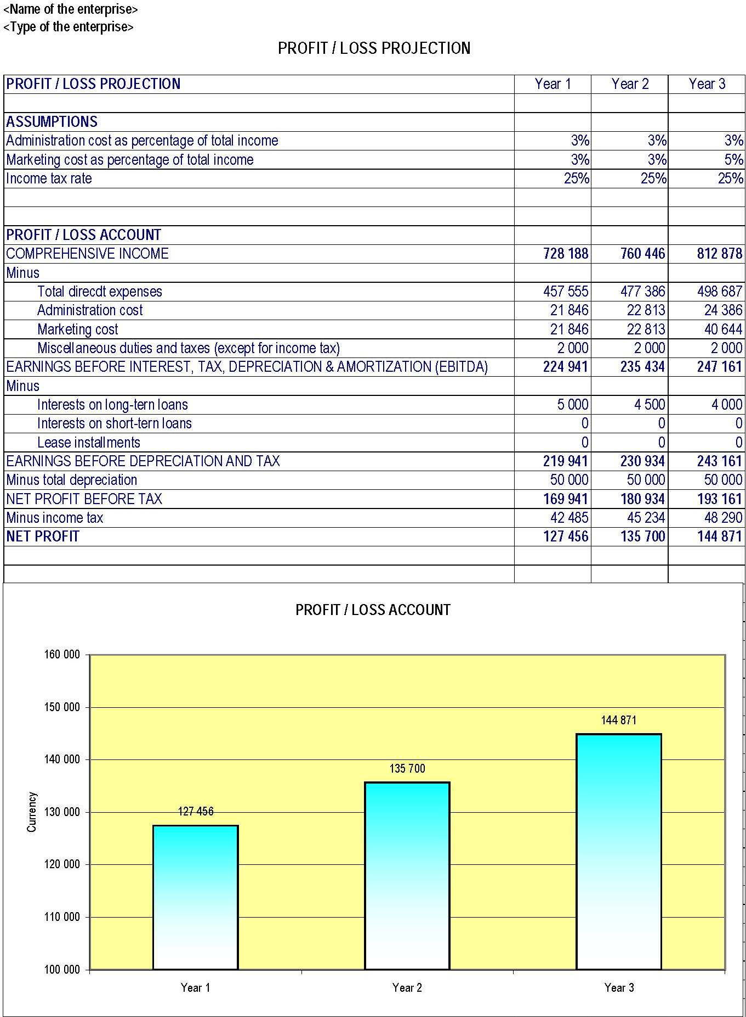
<Numele întreprinderii>
<Tipul întreprinderii>
PROIECTARE A PROFITULUI / PIERDERILOR
PROIECTARE A PROFITULUI / PIERDERILOR | Anul 1 | Anul 2 | Anul 3
IPOTEZE
Cost de administrare ca procent din venitul total | 3% | 3% | 3%
Cost de marketing ca procent din venitul total | 3% | 3% | 5%
Impozit pe venit | 25% | 25% | 25%
BILANȚ PROFIT / PIERDERI
VENIT TOTAL | 728188 | 760446 | 812878
Minus
Total cheltuieli directe | 457555 | 477386 | 498687
Cost de administrare | 21846 | 22813 | 24386
Cost marketing | 21846 | 22813 | 40644
Diverse impozite și taxe (cu excepția impozitului pe venit) | 2000 | 2000 | 2000
Câștiguri înainte de dobândă, impozit, devalorizare și amortizare | 224941 | 235434 | 247161
Minus
Dobânzi la împrumuturile pe termen lung | 5000 | 4500 | 4000
Dobânzi la împrumuturile pe termen lung | 0 | 0 | 0
Rate închiriere | 0 | 0 | 0
Câștiguri înainte de depreciere și impozit | 219941 | 230934 | 243161
Minus deprecierea totală | 50000 | 50000 | 50000
Profitul net inainte de impozitare | 169941 | 180934 | 193161
Minus impozitul pe venit | 42485 | 45234 | 48290
Profit net | 127456 | 135700 | 144871

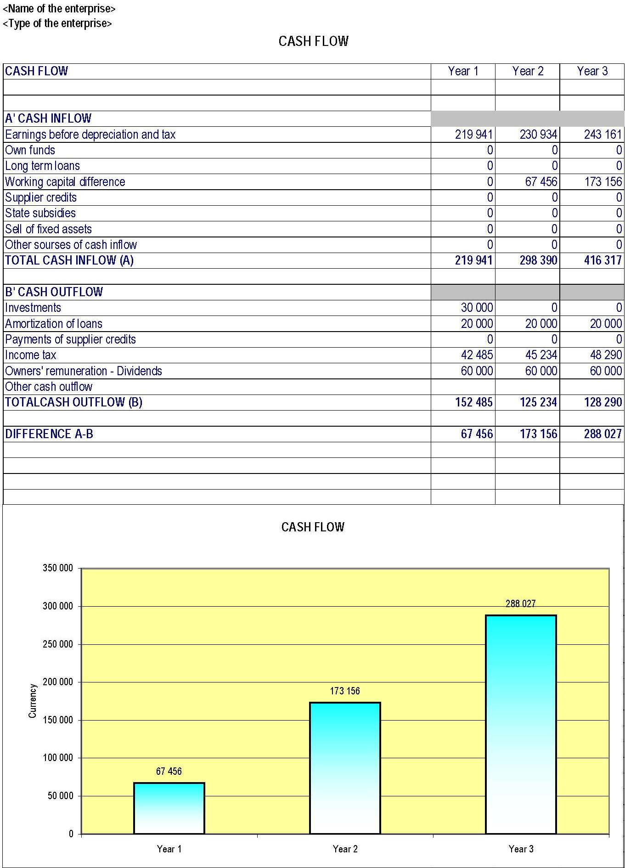<Numele întreprinderii>
<Tipul întreprinderii>
FLUXUL DE NUMERAR
FLUXUL DE NUMERAR | Anul 1 | Anul 2 | Anul 3
- INTRĂRI DE NUMERAR
Câștiguri înainte de depreciere și impozit | 219941 | 230934 | 243161
Fonduri proprii | 0 | 0 | 0
Împrumuturi pe termen lung | 0 | 0 | 0
Diferența de capital de lucru | 0 | 67456 | 173156
Creditele furnizorului | 0 | 0 | 0
Subvenții de la stat | 0 | 0 | 0
Vânzare de active fixe | 0 | 0 | 0
Alte surse de intrări de numerar | 0 | 0 | 0
TOTAL INTRĂRI DE NUMERAR (A) | 219941 | 298390 | 416317
- IEȘIRI DE NUMERAR
Investiții | 30000 | 0 | 0
Amortizarea împrumuturilor | 20000 | 20000 | 20000
Plăți pentru creditele furnizorilor | 0 | 0 | 0
Impozit pe venit | 42485 | 45234 | 48290
Remunerația proprietarilor - dividende | 60000 | 60000 | 60000
Alte ieșiri de numerar
TOTAL IEȘIRI DE NUMERAR (B) | 152485 | 125234 | 128290
DIFERENȚA A-B | 67456 | 173156 | 288027

Programul Operațional Comun "Bazinul Mării Negre 2014-2020"
Camera Tehnică a Greciei - Filiala Macedoniei de Est
Data publicării
Programul Operațional Comun Bazinul Mării Negre 2014-2020 este co-finanțat de Uniunea Europeană prin Instrumentul European de Vecinătate și de către țările participante: Armenia, Bulgaria, Georgia, Grecia, Republica Moldova, România, Turcia și Ucraina.
Această publicație a fost elaborată cu asistența financiară a Uniunii Europene. Conținutul acestei publicații este responsabilitatea exclusivă a Camerei Tehnice a Greciei - Filiala Macedoniei de Est și nu se poate considera în nici un fel că reflectă opiniile Uniunii Europene

Textul în culoare roșie oferă informații referitoare la conținutul real al paragrafului

